**Pruebas de caja negra**

De acuerdo al documento de plan de entregas a cliente, se liberaron las secciones de: diagnósticos y la finalización de la comunicación con la interfaz gráfica, sin embargo, dado que esta fue la última liberación, se optó por hacer un *Full* *testing* de todos los casos de prueba que verifican los requisitos relacionados a estas dos funcionalidades, los cuales son los siguientes:

* RS-001. La velocidad del motor de corriente directa debe ser controlada mediante la aplicación de una señal cuadrada modulada con frecuencia constante que varíe por ancho de pulso.
* RS-013. El voltaje de alimentación del dispositivo CESEQ_P001 debe ser de 12 VDC ± 0.5 VDC.
* RS-004. El voltaje de alimentación del dispositivo CESEQ_C001 debe ser de 3.3 VDC ± 0.1 VDC.
* RS-002. La frecuencia de trabajo de la señal de entrada del motor debe ser constante y estar en un rango de f = 100 Hz a f = 1 KHz
* RS-005. El motor debe seguir el valor de referencia en RPM.
* RS-008. El valor de referencia debe estar dado por un voltaje en un potenciómetro conectado de la siguiente manera:

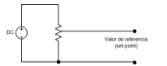

* RS-009. El valor de referencia debe variar en un rango de 0 a 3.3 V dado por el siguiente comportamiento:

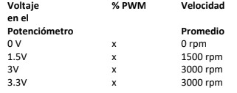

* RS-010. El valor de salida de velocidad del motor debe variar en un rango de 0 a 3000 RPM.
* RS-016. El algoritmo de control de velocidad del motor debe ser en lazo cerrado.
* RS-025. El sistema debe ser capaz de detectar cortos en la etapa de potencia.
* RS-027. El sistema debe ser capaz de detectar problemas de motor atascado.

A partir de estos requisitos, se crearon casos de prueba, los cuales buscan robustecer la funcionalidad del sistema, asegurando su calidad y cumplimiento.

El diagrama de conexiones a continuación se especifica para que el *tester* pueda hacer las conexiones necesarias en los casos de prueba a continuación, ya que es una precondición para poder ejecutar cualquier caso de prueba.

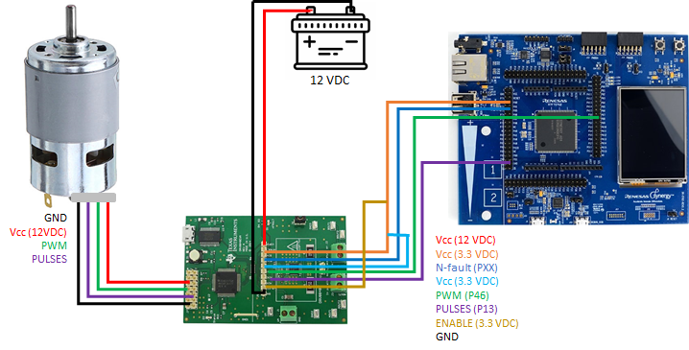

**Figura 1.** Diagrama de conexiones del sistema

* CPCN-001 → RS-001

**Objetivo**. Este caso de prueba verifica que la velocidad del motor de corriente directa debe ser controlada mediante la aplicación de una señal cuadrada modulada con frecuencia constante que varíe por ancho de pulso

**Precondiciones**.

* Tener una fuente de voltaje
* Conectar la salida del PWM de la tarjeta a un osciloscopio
* Conectar el sistema como se muestra en la figura 1.

|  |  |  |
| --- | --- | --- |
|  | Paso | Resultado esperado |
| 1 | Ajustar el potenciómetro a un valor aleatorio entre 0.1 y 3.3 V | La señal del ciclo de trabajo PWM en el osciloscopio debe ser proporcional al valor ajustado |
| 2 | Ajustar el potenciómetro a un valor aleatorio entre 0.1 y 3.3 V | La señal del ciclo de trabajo PWM en el osciloscopio debe ser proporcional al valor ajustado |
| 3 | Ajustar el potenciómetro a un valor aleatorio entre 0.1 y 3.3 V | La señal del ciclo de trabajo PWM en el osciloscopio debe ser proporcional al valor ajustado |

Resultado observado: ***PASS***

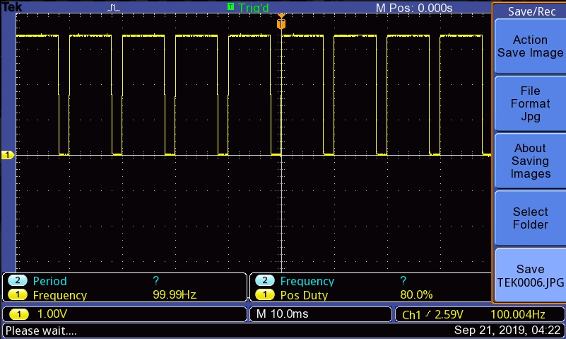

**Figura 2.** Evidencia de la señal modulada por ancho de pulso

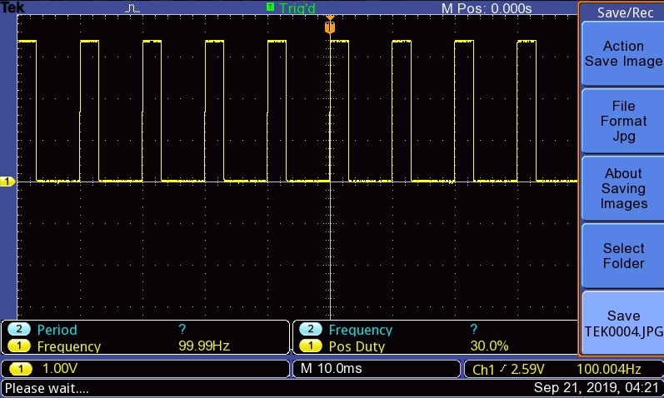

**Figura 3.** Evidencia de la señal modulada por ancho de pulso

* CPCN-002 → RS-013

**Objetivo**. Este caso de prueba asegura que el voltaje de alimentación del dispositivo CESEQ_C001 es de 3.3 VDC con una tolerancia de -0.1 VDC.

**Precondiciones**.

* Tener una fuente de voltaje
* Conectar el sistema como se muestra en la figura 1.

|  |  |  |
| --- | --- | --- |
|  | Paso | Resultado esperado |
| 1 | Establecer el voltaje de alimentación de la tarjeta a un valor de 3.3 VDC | NA |
| 2 | Ajustar el potenciómetro en un valor diferente al mínimo | El motor debe girar |
| 3 | Establecer el voltaje de alimentación de la tarjeta a un valor de 3.19 VDC | NA |
| 4 | Ajustar el potenciómetro en un valor diferente al mínimo | El motor no debe girar |

Resultado observado: ***PASS***

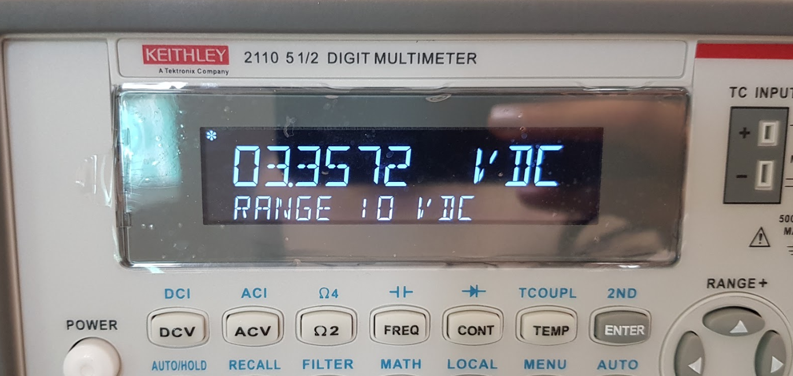

**Figura 4.** Evidencia del voltaje de alimentación de la tarjeta de control

* CPCN-003 → RS-004

**Objetivo**. Este caso de prueba asegura que el voltaje de alimentación del dispositivo CESEQ_P001 es de 12 VDC ± 0.5 VDC.

**Precondiciones**.

* Tener una fuente de voltaje
* Conectar el sistema como se muestra en la figura 1.

|  |  |  |
| --- | --- | --- |
|  | Paso | Resultado esperado |
| 1 | Establecer el voltaje de alimentación del motor a un valor de 12 V | NA |
| 2 | Ajustar el potenciómetro en un valor diferente al mínimo | El motor debe girar |
| 3 | Establecer el voltaje de alimentación del motor a un valor de 11.4 V | NA |
| 4 | Ajustar el potenciómetro en un valor diferente al mínimo | El motor no debe girar |
| 5 | Establecer el voltaje de alimentación del motor a un valor de 12.6 V | NA |
| 6 | Ajustar el potenciómetro en un valor diferente al mínimo | El motor no debe girar |

Resultado observado: ***PASS***

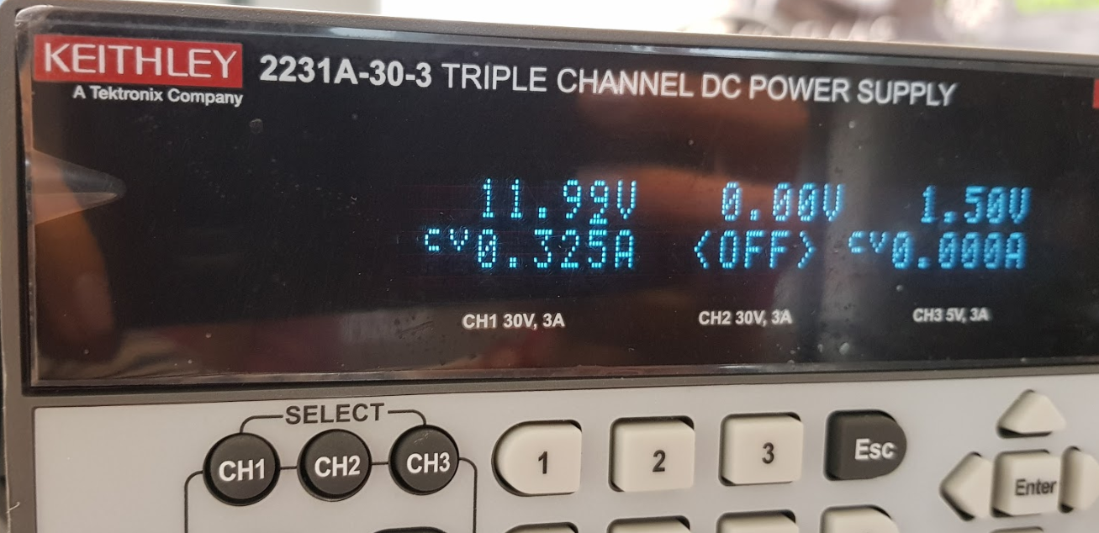

**Figura 5.** Voltaje de alimentación del motor

* CPCN-004 → RS-002

**Objetivo**. Este caso de prueba asegura que la frecuencia de trabajo de la señal de entrada es constante y está en un rango de f = 100 Hz a f = 1 KHz.

**Precondiciones**.

* Tener un tacómetro
* Conectar el sistema como se muestra en la figura 1.

|  |  |  |
| --- | --- | --- |
|  | Paso | Resultado esperado |
| 1 | Generar valor aleatorio del ciclo de trabajo de la señal cuadrada | El motor debe girar a una velocidad proporcional |
| 2 | Verificar la frecuencia de la señal cuadrada | Debe tener un valor constante en un rango de 100 Hz a 1kHz |
| 3 | Generar valor aleatorio del ciclo de trabajo de la señal cuadrada | El motor debe girar a una velocidad proporcional |
| 4 | Verificar la frecuencia de la señal cuadrada | Debe tener un valor constante en un rango de 100 Hz a 1kHz |
| 5 | Generar valor aleatorio del ciclo de trabajo de la señal cuadrada | El motor debe girar a una velocidad proporcional |
| 6 | Verificar la frecuencia de la señal cuadrada | Debe tener un valor constante en un rango de 100 Hz a 1kHz |

Resultado observado: ***PASS***

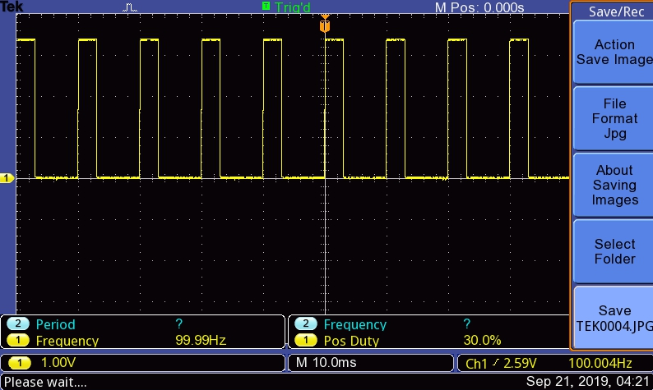

**Figura 6.** Evidencia de la salida de PWM

* CPCN-005 → RS-005

**Objetivo**. Este caso de prueba asegura que el motor sigue el valor de referencia en RPM.

**Precondiciones**.

* Conectar el sistema como se muestra en la figura 1.
* Tener un multímetro
* Tener disponible una señal cuadrada modulada que varíe por ancho de pulso
* Tener un tacómetro

|  |  |  |
| --- | --- | --- |
|  | Paso | Resultado esperado |
| 1 | Generar una señal cuadrada que varíe por ancho de pulso como entrada del motor | NA |
| 2 | Medir el voltaje de entrada de la tarjeta de control | Debe ser un valor proporcional al ciclo de trabajo de la señal cuadrada generada en el paso anterior |
| 3 | Medir la velocidad de salida del motor | La salida debe ser proporcional al valor de voltaje leído en la entrada de la tarjeta de control |
| 4 | Ajustar el potenciómetro a un valor aleatorio | NA |
| 5 | Medir el voltaje de entrada de la tarjeta de control | Debe ser un valor proporcional al ciclo de trabajo de la señal cuadrada generada en el paso anterior |
| 6 | Medir la velocidad de salida del motor | La salida debe ser proporcional al valor de voltaje leído en la entrada de la tarjeta de control |

Resultado observado: ***PASS***

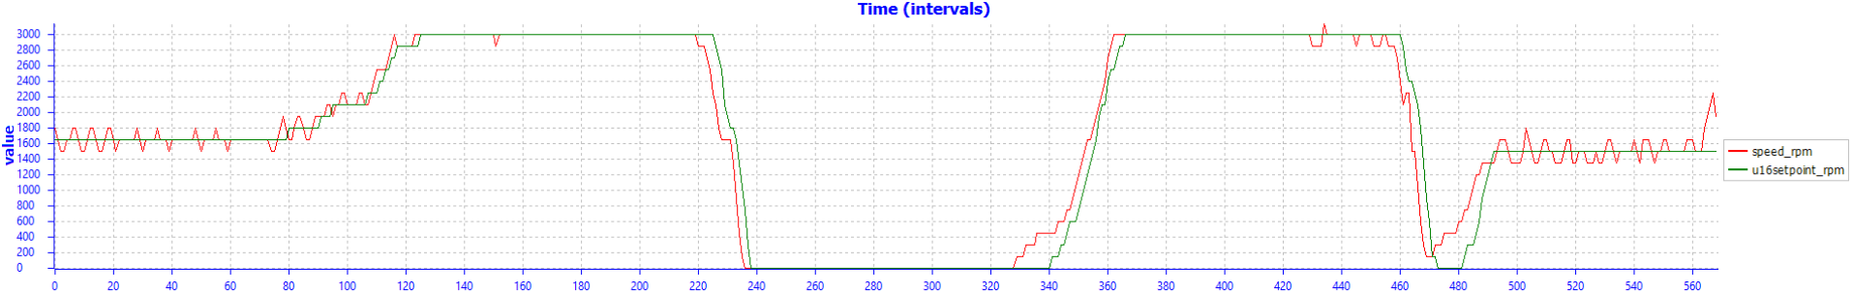

**Figura 7.** Evidencia de que el motor sigue el valor de referencia

* CPCN-006 → RS-008

**Objetivo**. Este caso de prueba asegura que el valor de referencia está dado por un voltaje en un potenciómetro.

**Precondiciones**.

* Conectar el sistema como se muestra en la figura 1.
* Tener un multímetro
* Tener un tacómetro

|  |  |  |
| --- | --- | --- |
|  | Paso | Resultado esperado |
| 1 | Ajustar el potenciometro en una posición aleatoria | NA |
| 2 | Medir el voltaje de salida del potenciómetro | Este debe ser un valor entre 0 y 3.3 V |
| 3 | Verificar el valor de referencia en la pantalla del sistema | El valor de referencia debe ser porporcional al valor de entrada (0-3000 RPM) |
| 4 | Modificar un 10% al voltaje inicial del potenciómetro | La velocidad de salida debe variar únicamente en 10% |
| 5 | Modificar un 50% al voltaje inicial del potenciómetro | La velocidad de salida debe variar únicamente en 50% |

Resultado observado: ***PASS***



**Figura 8.** Evidencia del voltaje de salida del potenciómetro

* CPCN-007 → RS-009

**Objetivo**. Este caso de prueba asegura que el valor de referencia debe variar en un rango de 0 a 3.3 V

**Precondiciones**.

* Tener un multímetro
* Conectar el sistema como se muestra en la figura 1.

|  |  |  |
| --- | --- | --- |
|  | Paso | Resultado esperado |
| 1 | Ajustar el potenciómetro en el valor mínimo | El valor de referencia debe ser de 0 V |
| 2 | Ajustar el potenciómetro en un valor intermedio aleatorio | La referencia debe ser un valor aleatorio entre 0 y 3.3 V |
| 3 | Ajustar el potenciómetro en el valor máximo | El valor de referencia debe ser de 3.3 V |

Resultado observado: ***PASS***

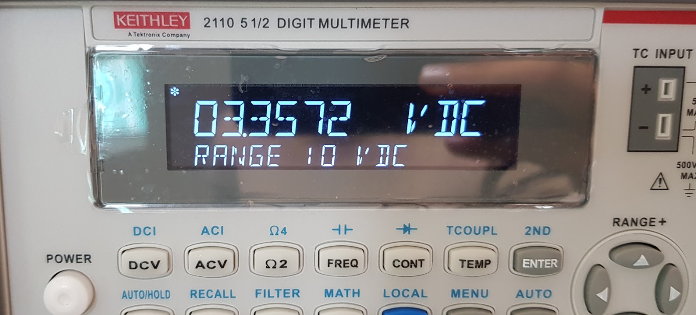

**Figura 9.** Evidencia del voltaje de entrada

* CPCN-008 → RS-010

**Objetivo**. Este caso de prueba asegura que el valor de salida de velocidad del motor varía en un rango de 0 a 3000 rpm.

**Precondiciones**.

* Conectar el sistema como se muestra en la figura 1.
* Tener un tacómetro

|  |  |  |
| --- | --- | --- |
|  | Paso | Resultado esperado |
| 1 | Ajustar el potenciómetro en el valor mínimo | La velocidad del motor debe ser de 0 RPM |
| 2 | Ajustar el potenciómetro en un valor intermedio aleatorio | La velocidad del motor debe ser un valor aleatorio entre 0 y 3000 RPM |
| 3 | Ajustar el potenciómetro en el valor máximo | La velocidad del motor debe ser de 3000 RPM |

Resultado observado: ***PASS***

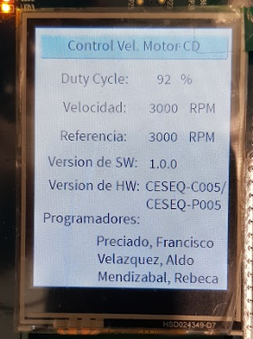 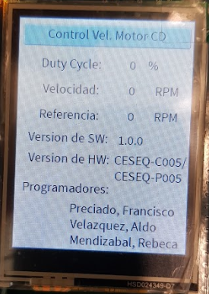

**Figuras 10 y 11.** Evidencia de la señal de salida

* CPCN-009 → RS-016

**Objetivo**. El algoritmo de control de velocidad del motor debe ser en lazo cerrado.

**Precondiciones**.

* Conectar el sistema como se muestra en la figura 1.
* Tener una manera de perturbar al sistema.

|  |  |  |
| --- | --- | --- |
|  | Paso | Resultado esperado |
| 1 | Ajustar el potenciómetro en un valor diferente al mínimo | El motor debe girar |
| 2 | Ejercer una perturbación al sistema | El algoritmo de control debe ser capaz de compensar la perturbación y ajustar la velocidad del motor |
| 3 | Ajustar el potenciómetro en un valor diferente al mínimo | El motor debe girar |
| 4 | Ejercer una perturbación al sistema | El algoritmo de control debe ser capaz de compensar la perturbación y ajustar la velocidad del motor |
| 5 | Ajustar el potenciómetro en un valor diferente al mínimo | El motor debe girar |
| 6 | Ejercer una perturbación al sistema | El algoritmo de control debe ser capaz de compensar la perturbación y ajustar la velocidad del motor |

Resultado observado: ***PASS***



**Figura 12.** Evidencia del control de lazo cerrado

* CPCN-010 → RS-025

**Objetivo**. El sistema debe ser capaz de detectar cortos en la etapa de potencia.

**Precondiciones**.

* Conectar el sistema como se muestra en la figura 1.

|  |  |  |
| --- | --- | --- |
|  | Paso | Resultado esperado |
| 1 | Provocar un corto a tierra en la etapa de potencia | La pantalla LCD debe cambiar el color de fondo (rojo) |
| 2 | Reiniciar el sistema | NA |
| 3 | Provocar un corto a tierra en la etapa de potencia | La pantalla LCD debe cambiar el color de fondo (rojo) |
| 4 | Reiniciar el sistema | NA |
| 5 | Provocar un corto a tierra en la etapa de potencia | La pantalla LCD debe cambiar el color de fondo (rojo) |
| 6 | Reiniciar el sistema | NA |

Resultado observado: ***PASS***

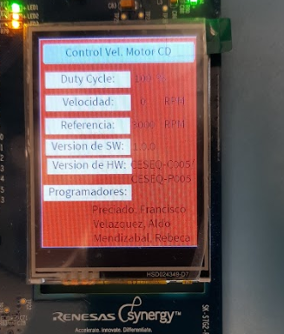

**Figura 13.** Evidencia del indicador de diagnósticos

* CPCN-011 → RS-027

**Objetivo**. El sistema debe ser capaz de detectar problemas de motor atascado.

**Precondiciones**.

* Conectar el sistema como se muestra en la figura 1.
* Tener una manera atascar el motor.

|  |  |  |
| --- | --- | --- |
|  | Paso | Resultado esperado |
| 1 | Provocar un evento de motor atascado | La pantalla LCD debe cambiar el color de fondo (rojo) |
| 2 | Reiniciar el sistema | NA |
| 3 | Provocar un evento de motor atascado | La pantalla LCD debe cambiar el color de fondo (rojo) |
| 4 | Reiniciar el sistema | NA |
| 5 | Provocar un evento de motor atascado | La pantalla LCD debe cambiar el color de fondo (rojo) |
| 6 | Reiniciar el sistema | NA |

Resultado observado: ***PASS***



**Figura 14.** Evidencia del indicador de motor atascado